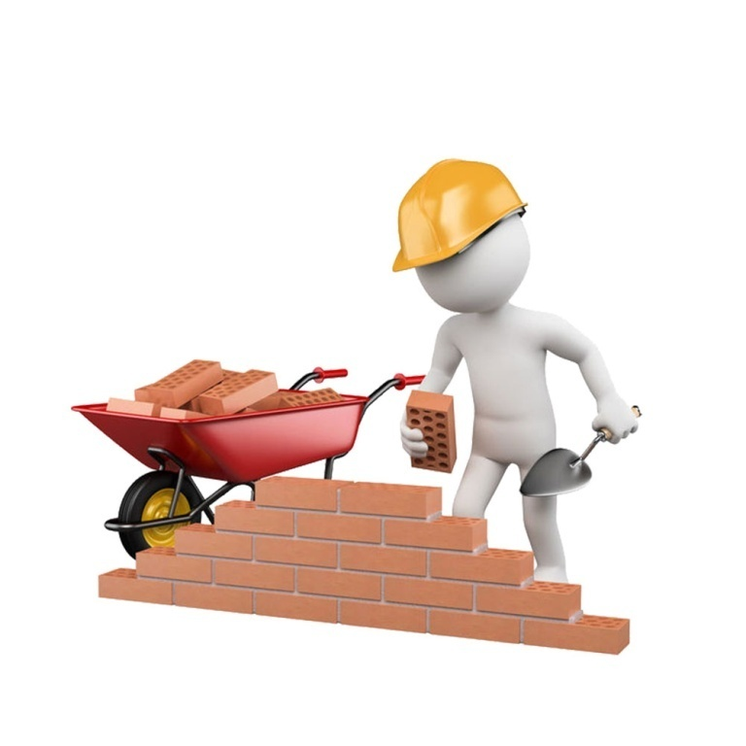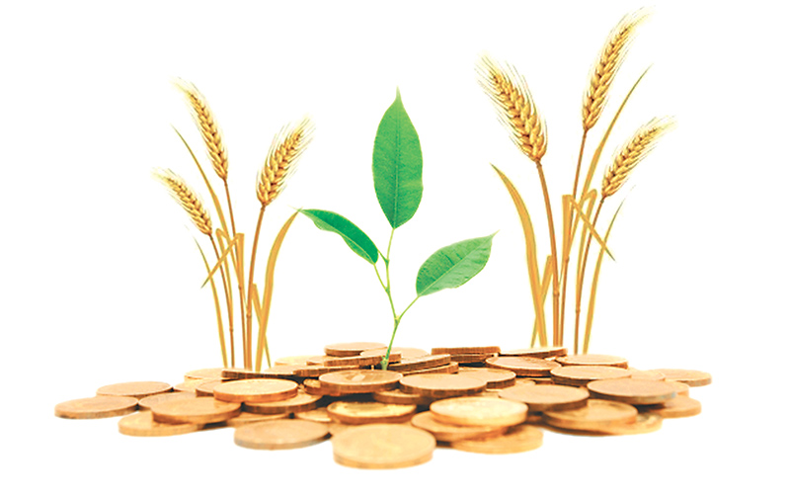

**В общем объеме производимых на территории района товаров, работ и услуг более 80% приходится на долю агропромышленного комплекса**

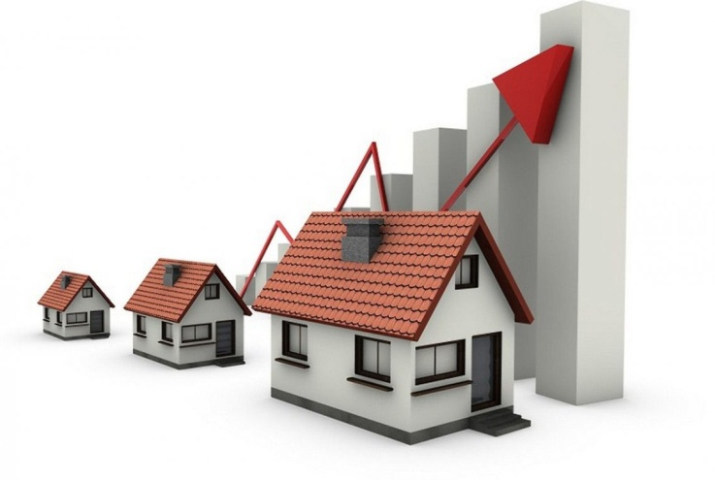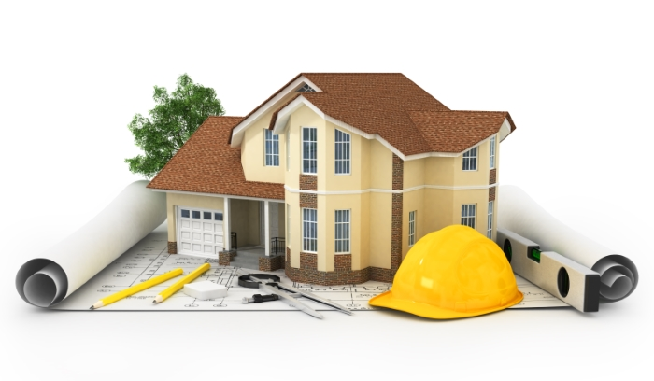 

**В прогнозном периоде**

**планируется увеличить**

**показатель на 17% с ежегодным приростом до 3%**



**Реальный размер изменений средней начисленной заработной платы (с учетом инфляции) в 2023 г. по оценке составит 100,8%, в прогнозируемом периоде достигнет уровня 103,6%**

**В 2023-2025 годах прогнозируется сохранение сводного индекса потребительских цен за счет роста предложения товаров и услуг российских производителей**



| **Показатели** | **2021 г. отчет** | **2022 г.**  **оценка** | **2023 г. прогноз** | **2024 г. прогноз** | **2025 г. прогноз** |
| --- | --- | --- | --- | --- | --- |
| **1** | **5** | **6** | **7** |  |  |
| **Численность населения (среднегодовая), тыс. чел** | **23,93** | **23,80** | **23,75** | **23,9** | **24,00** |
| **Коэффициент естественного прироста населения, на тыс. человек населения** | **-5,39** | **-1,4** | **0** | **0,2** | **0,5** |
| **Коэффициент механического прироста, тыс. человек** | **-0,13** | **-0,17** | **0** | **0,05** | **0,1** |
| **Объем отгруженных товаров собственного производства, выполненных работ и услуг собственными силами по промышленным видам деятельности, млн. руб.** | **128,8** | **134,21** | **137,28** | **134,9** | **130,66** |
| **Объем продукции сельского хозяйства, млн. руб.** | **3722,3** | **4043,67** | **4384,65** | **4586,35** | **4769,8** |
| **Объем работ, выполненных по виду экономической деятельности "Строительство", млн. руб.** | **83,7** | **103,6** | **102,79** | **107,52** | **111,82** |
| **Ввод в действие жилых домов, тыс. кв. м. в общей площади** | **2,17** | **1,87** | **1,95** | **1,97** | **2,05** |
| **Оборот розничной торговли, общественного питания и платных услуг населению,** **млн. руб. (в ценах соответствующих лет)** | **1122,51** | **1089,89** | **1118,45** | **1171,90** | **1208,29** |
| **Число субъектов малого и среднего предпринимательства, единиц** | **942** | **894** | **915** | **923** | **950** |
| **Оборот малых и средних предприятий, млн.руб.** | **1050,0** | **1150,0** | **1170,0** | **1180,0** | **1200,0** |
| **Инвестиции в основной капитал****, млн. руб. (в ценах соответствующих лет)** | **575(!)** | **754,3(!)** | **846,13** | **923,2** | **950,0** |
| **Ввод в действие основных фондов, млн. руб. (в ценах соответствующих лет)** | **350,00** | **380,00** | **400,00** | **450,00** | **450,00** |
| **Доходы** **консолидированного бюджета Арзгирского муниципального округа, млн. руб.** | **1220,9** | **1232,4** | **1481,1** | **983,6** | **996,1** |
| **Расходы консолидированного бюджета Арзгирского муниципального округа, млн. руб.** | **1239,6** | **1232,4** | **1157,1** | **983,6** | **996,1** |
| **Дефицит(-), профицит(+) консолидированного бюджета, млн.руб.** | **-18,75** | **0,00** | **324,0** | **0,00** | **0,00** |
| **Денежные доходы населения, млн. руб.** | **1 892,45** | **1 921,53** | **1920,15** | **1920,15** | **1920,15** |
| **Среднедушевые денежные доходы, руб. в месяц** | **6397,75** | **6483,0** | **6500,0** | **6500,0** | **6500,0** |
| **Численность населения с денежными доходами ниже величины прожиточного минимума, % от общей численности населения** | **37,00** | **33,00** | **30,00** | **30,0** | **30,0** |
| **Прожиточный минимум, рублей** | **10081,0** | **12528,0** | **13000,0** | **13500,0** | **13500,0** |
| **Расходы населения, млн.руб.** | **1887,45** | **1914,53** | **1910,15** | **1910,15** | **1910,15** |
| **Превышение доходов над расходами (+), или расходов над доходами (-), млн.руб.** | **5,0** | **7,0** | **10,0** | **10,0** | **10,0** |
| **Уровень зарегистрированной безработицы (на конец года), %** | **2,7** | **3,5** | **3,4** | **3,2** | **3,0** |